Иркутская областная общественная
организация детей и молодежи
«Байкальский скаут»
Иркутский скаутский центр

664007, г. Иркутск , ул. Декабрьских Событий 107 б ,тел/факс (3952) 25 16 17
e-mail: scout@irk.ru

Уважаемые скаут-лидеры и классные руководители!
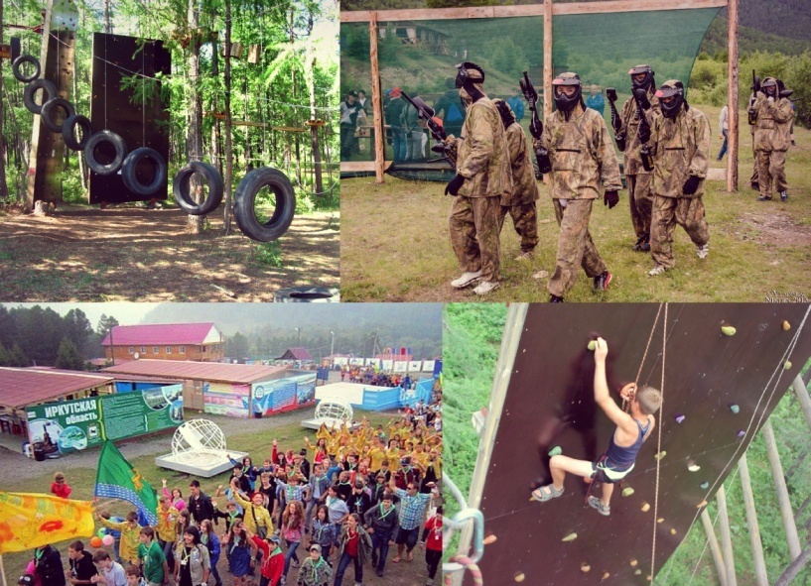
Приглашаем Вас и ваших воспитанников провести летние каникулы в «Ньюландии». Вам хочется сплотить, сдружить ваш класс, отряд, коллектив? Хотите вместе с детьми отдохнуть на Байкале? Или провести время с пользой? Научить детей чему-то новому? Тогда вам непременно к нам!
Дата проведения: с 21 июля по 03 августа
Место проведения:п. Большое Голоустное СТЦ (скаутский тренировочный центр) «Странник»
Стоимость путевки:14000 -16000 р.
При оплате до 10июня -14 000 р.
При оплате с 11 июня по 10 июля – 15 000 р.
При оплате с 11 июля – 16 000 р.
Участников лагеря ждут:
– образовательные программы;
– спортивные игры;
– краткосрочные походы;
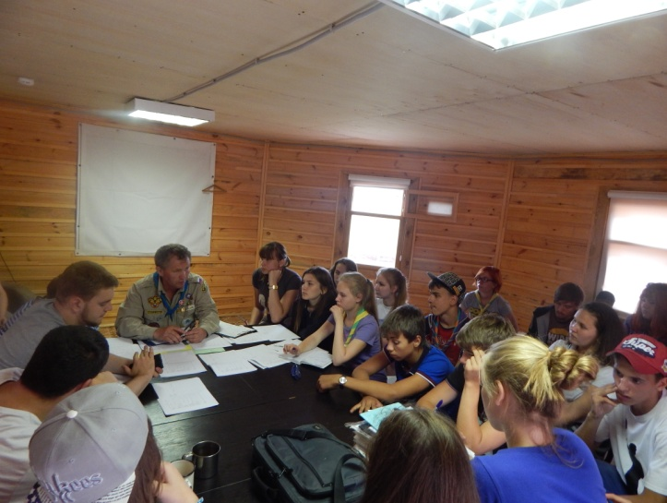
О программе:
Содержание летнего молодежного лагеря "Ньюландия" моделирует деятельность цивилизованного государства, гражданами которого являются все участники молодежного лагеря, в том числе и взрослые: администрация, советники, игротехники. Каждый гражданин нашего государства имеет возможность стать Президентом, поработать в парламенте или в министерстве, стать спасателем, открыть свой бизнес, побывать на балу у Королевы, поучаствовать в рыцарском турнире и многое другое.

Разработчиком программы:Прутченков А. С. доктор педагогических наук, профессор Московского института открытого образования и Академии повышения квалификации и профессиональной переподготовки работников образования, шеф-редактор журнала «Надежда», автор Общероссийского информационно-образовательного портала «5Ц».
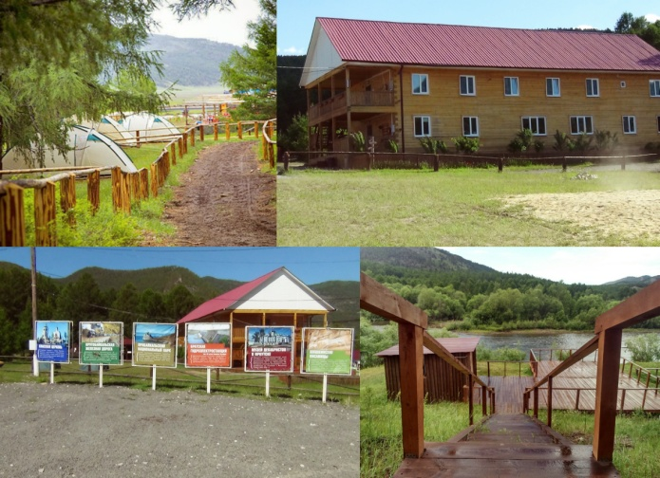
О базе: лагерь расположен в 120 километрах от города Иркутска, в поселке Большое Голоустное.
СТЦ «Странник» включает в себя большую парковую зону, с живописными стояночными местами, местами под размещение палаток, костровыми местами, беседками, тропами, набережной, туристическо-экстремальными модулями.
В стоимость путевки входит:
- трансферт г. Иркутск –с. Большое Голоустное – СТЦ «Странник» - г. Иркутск;
- 4-х разовое питание;
- страхование от несчастного случая;
- аренда палаток, туристических ковриков, спальников;
- медицинское обеспечение;
- пользование туристическо-экстремальными модулями.
Требования к участнику лагеря:
- участником лагеря может стать ребенок от 11 до 18 лет;
- участник лагеря на момент заезда должен при себе иметь: копию медицинского полиса, копию свидетельства о рождении (паспорта), медицинскую справку о состоянии здоровья формы 079/ус указанием всех хронических заболеваний, аллергии (при наличии), содержащую информацию обо всех проставленных прививках, справку об эпидемиологическом заключении, справку от стоматолога.
- участник лагеря обязан принимать участие во всех обязательных блоках программы.
Требования к руководителю группы, помощнику руководителя:
- руководитель группы должен быть совершеннолетним;
- руководитель группы принимает обязательное участие в проведении программы.
Схема подготовки к лагерю:
1. До 25 мая 2018 г.
необходимо подтвердить свое участие в лагере и предоставить следующие документы:
А) заявку на участие в лагере с указанием ФИО руководителя группы, и количество участников (детей). В заявке необходимо также указать контактную информацию (телефон, мобильный телефон, электронную почту) – приложение №1;
Б) дополнительную информацию, связанную с участием Вашей группы в лагере.
2. До 10 июля 2018 г.:
А) предоставить уточненный список участников (детей) с указанием ФИО
ребенка, полных лет и его опыт участия в лагере (год и месяц участия) – приложение №2;
Б) сведения о прибытии группы в Иркутск;

3. В день заезда:
А) предоставление медицинской документации: копию медицинского полиса, копию свидетельства о рождении (паспорта), медицинскую справку о состоянии здоровья формы 079/ус указанием всех хронических заболеваний, аллергии (при наличии), содержащую информацию обо всех проставленных прививках, справку об эпидемиологическом заключении, справку от стоматолога, страховой полис от укуса клеща.
Каждый руководитель должен предоставить мед.книжку с пройденным медосмотром и санминимум.
Оставлять заявки необходимо по электронному адресу: scout@irk.ru
Анастасия Дягилева – 89994207939
Павел Валерьевич Мурыщенко – 89501056359
Рабочий телефон - +7(3952)728-744, +7(3952)25-16-17
Адреса, по которым возможно произвести оплату, приобрести путевки г. Иркутск, ул. Российская, д. 12Б, Декабрьских Событий, 107Б
Мы в соцсетях:
Facebookhttps://www.facebook.com/profile.php?id=100024499656561
ВК https://vk.com/baikalscout, https://vk.com/irkscout
Instagram https://www.instagram.com/scoutirk/
Одноклассники https://ok.ru/scoutirk
Сайт http://baikalscout.ru/

Приложение №1.
Предварительная заявка в лагерь «Ньюландия»

Ф.И.О. руководителя группы
Тел.

Адрес электронной почты

Количество участников

Населённый пункт

Приложение №2.
Полная заявка в лагерь «Ньюландия»
№ | Ф.И.О. ребёнка | Дата рождения | Адрес места жительства | Данные паспорта/св-ва о рождении | Номер телефона ребенка | ФИО  Одного из законных представителей | Номер телефона одного из законных представителей

Ф.И.О. руководителя группы
Дата рождения
Телефон
Адрес места жительства

